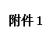 确认序号（ ）

2022年赤峰考点医师资格考试
行政区划：阿鲁科尔沁旗
单位名称：阿鲁科尔沁旗道德苏木卫生院
报考类别：临床执业医师 报考类别代码：110
考生姓名：张三
考生联系电话：139 0000 1234

复印件清单
序号 | 名称 | 数量
1 | 身份证复印件 | 1份
2 | 毕业证复印件 | 1份
3 | 助理医师资格证书复印件 | 1份
4 | 助理医师执业证复印件 | 1份
5 | 试用期考核合格证明 | 1份
6 | 医疗机构许可证正副本复印件 | 1份
7 | 学历认证报告复印件 | 1份
8 | 应届医学专业毕业生医师资格考试报考承诺书 | 1份
9 | 知情同意书 | 1份
10 | 乡村执业助理医师资格考试报名审核法人责任承诺书 |  | 1份

附件2
医师资格考试资格审核材料目录清单
提交材料目录
序号 |  | 材料名称 |  | 份数 |  | 备注
1 |  | 报名成功通知单 |  | 1
2 |  | 本人身份证明复印件 |  | 1
3 |  | 学历证书原件及复印件 |  | 1
4 |  | 中专学历认证报告原件及复印件、大专以上学历认证报告原件 |  | 1
5 |  | 助理医师资格证原件、复印件 |  | 1 |  | 助理考执业提交
6 |  | 助理医师执业证原件、复印件 |  | 1 |  | 助理考执业提交
7 |  | 医师资格考试试用期考核证明 |  | 1
8 |  | 助理医师报考执业医师执业期考核证明 |  | 1 |  | 助理考执业提交
9 |  | 所在医疗机构的《医疗机构执业许可证》正、副本复印件，加盖医疗机构印章（无印章无效） |  | 1
10 |  | 应届医学专业毕业生医师资格考试报考承诺书 |  | 1 |  | 应届毕业生提交
11 |  | 近期白底免冠小二寸照片3张（粘贴在试用期合格证明指定位置） |  | 1
12 |  | 知情同意书 | 1 |  | 乡村执业助理提交
13 | 乡村执业助理医师资格考试报名审核法人责任承诺书 |  | 1 |  | 乡村执业助理提交
注：以上材料复印件均以A4纸准备，按材料序号顺序进行装订；当年毕业研究生导师所在医疗机构出具的证明必须有导师签字，台港澳及外籍考生报考医师资格考试审核条件参照《关于取得中国医学专业学历的外籍人员申请参加中华人民共和国医师资格考试有关问题的通知》

照片粘贴处
照片粘贴处
附件3

医师资格考试试用期考核证明
报名编号：
姓 名 |  |  | 性 别 |  |  |  |  | 出生年月
民 族 |  |  | 所学专业 |  |  |  |  | 医学学历
取得学历  年 月 |  |  | 有效身份证件号码
报考类别
试用机构 | 名称
 | 地址 |  |  |  |  |  |  | 邮编
 | 登记号 |  |  |  |  |  |  | 法定代表人
试用起止  时 间 | （ ）年（ ）月至（ ）年（ ）月
主要试用  岗位(科室) | 岗位(科室)  名称 |  |  | 带教老师评价 |  |  | 带 教 老 师  医师执业证书号码 |  |  | 带教老师签字
 |  |  |  | 合格 | 不合格
试用机构  考核意见 | 合格 （ ） 不合格（ ）  单位法人代表/法定代表人签字：单位公章  年 月 日
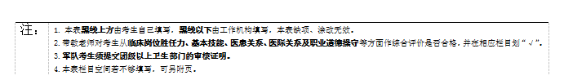报名点审核意见 | 报名点公章： 经手人签字：  年 月 日

照片粘贴处
照片粘贴处
附件4
助理医师报考执业医师执业期考核证明
执业助理医师执业证书编号：（ ）

姓 名 |  |  |  | 性 别 |  |  |  |  | 民 族
医学学历 |  |  |  | 所学专业 |  |  |  |  | 取得学历  年 月
报考类别 |  |  |  | 有效身份证件号码
工作机构 |  | 名称
 |  | 地址 |  |  |  |  |  |  | 邮编
 |  | 登记号 |  |  |  |  |  |  | 法定代表人
工作起止  时 间 |  | （ ）年（ ）月至（ ）年（ ）月
主要工作  岗位(科室) |  | 岗位(科室)  名称 |  |  | 带教老师评价 |  |  | 带 教 执 业  医师执业证书号码 |  |  | 带教老师签字
 |  |  |  |  | 合格 | 不合格
工作机构  考核意见 |  | 合格 （ ） 不合格（ ）  单位法人代表/法定代表人签字： 单位公章  年 月 日
报名点核  意见 |  | 报名点公章： 经手人签字：  年 月 日
注： | 1.本表黑线上方由考生自己填写，黑线以下由工作机构填写，本表缺项、涂改无效。  2.带教老师对考生从临床岗位胜任力、基本技能、医患关系、医际关系及职业道德操守等方面作综合评价是否合格，并在相应栏目划“√”。  3.军队考生须提交团级以上卫生部门的审核证明。  4.本表栏目空间若不够填写，可另附页。
健康
附件5
乡村全科执业助理医师资格考试报名审核
法人责任承诺书
为加强本单位医师资格考试管理工作，落实乡村全科执业助理医师资格考试管理措施，确保考生报考条件真实有效，现承诺如下：
一、严格按照《关于开展乡村全科执业助理医师资格考试的通知》有关要求，加强乡村全科执业助理医师资格考试政策宣传和考生报名资格审查，遵守《医师资格考试违纪处理暂行规定（2014版）》要求和责任追究制度，严格做好本单位参加乡村执业助理医师考试人员资格审核及出证工作。
二、经审核，特此证明我单位＿＿＿＿＿＿＿＿＿＿＿＿＿＿＿＿＿＿＿＿＿＿＿＿＿＿＿＿＿＿具备报名资格。
如有不实，本人愿意承担一切法律责任。

法定代表人签名 乡镇卫生院/村卫生室（公章）
（手写签字，请勿用章） 年 月 日

卫生健康委（公章）
年 月 日
附件6
应届医学专业毕业生医师资格考试报考承诺书

本人于 年 月 日毕业于 学校
专业。自 年 月起，在 单位试用，至 年 月试用期将满一年。
本人承诺将于今年8月31日前，将后续试用累计满一年的《医师资格考试试用期考核证明》及时交考点办公室。
如违诺，本人愿承担由此引起的责任，并按规定接受取消当年医师资格考试资格的处罚。

考生签字：
有效身份证明号码：
手机号码:
年 月 日

附件7
知情同意书
本人已认真阅读了《关于扩大乡镇执业助理医师资格考试试点范围的通知》（卫医政发[2011]16号）及《关于印发内蒙古自治区乡镇苏木执业助理医师资格考试试点工作方案的通知》（内卫发[2011]8号）文件，并已了解以下情况：
一、乡镇执业助理医师资格考试条件，考试安排和管理政策。
二、当年不能同时报考全国统一的医师资格考试。已取得试点乡镇执业助理医师资格的，可继续参加相应类别的执业助理医师资格考试，但需先取得全国统一的执业助理医师资格后才能按规定报考全国统一的医师级别，参加全国医师资格考试。
三、乡镇执业助理医师不评定职称。
四、国家不设置乡镇执业医师资格考试。
五、考试合格取得乡镇助理医师资格后，必须按合同约定在报名所在乡镇卫生院执业满5年后，方可变更到本旗县区其他乡镇卫生院执业。
六、所在市、旗县区卫健委、乡镇卫生院领导签字、盖章，确定已履行了公告义务，并承诺该考生符合《关于扩大乡镇执业助理医师资格考试试点范围的通知》（卫医政发[2011]16号）及《关于印发内蒙古自治区乡镇苏木执业助理医师资格考试试点工作方案的通知》（内卫发[2011]8号）规定的报名条件。
七、本知情同意书一式四份，分别由考生，考生所在乡镇卫生院、旗县区卫生局、赤峰考点签字盖章后留存。
八、本人将严格遵守文件相关规定，如有违反，本人愿意承担相应的责任并接受相应处理。

考生手写签名： 年 月 日

所在乡镇卫生院（盖章） 所在旗县区卫健委（盖章）

法定代表人签名： 负责人签名：

附件8
各旗县区报名点办公室电话：
阿鲁科尔沁旗：7232310
巴林左旗： 7861920
巴林右旗： 6228456
克什克腾旗：5235955
林西县： 5556525
翁牛特旗： 6339004
喀喇沁旗： 3755351
宁城县： 4238169
敖汉旗： 4323009
元宝山区： 2245887
松山区 ： 8448088
红山区： 8220338

附件9
内蒙古考区微信公众号

健康赤峰微信公众号

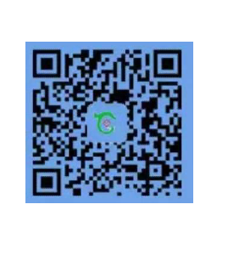

附件10 考生服务系统操作指南

一、考生进入国家医学考试考生服务系统
考生按常规报名流程网上报名成功后，进入国家医学考试考生服务系统，在报名信息处，点击“上传相关材料”按钮，按页面提示进入报名材料上传界面。
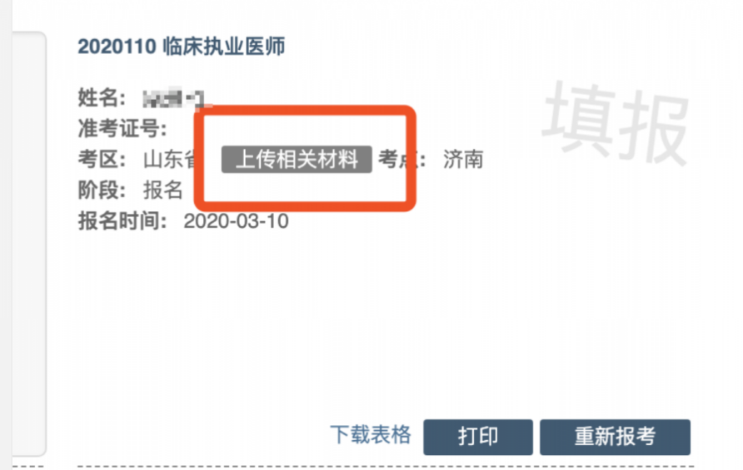
二、考生上传报名材料
考生根据页面提示要求，认真阅读说明，并按每一材料的具体要求和示例准备个人的相关材料，集中上传真实且清晰的图像。
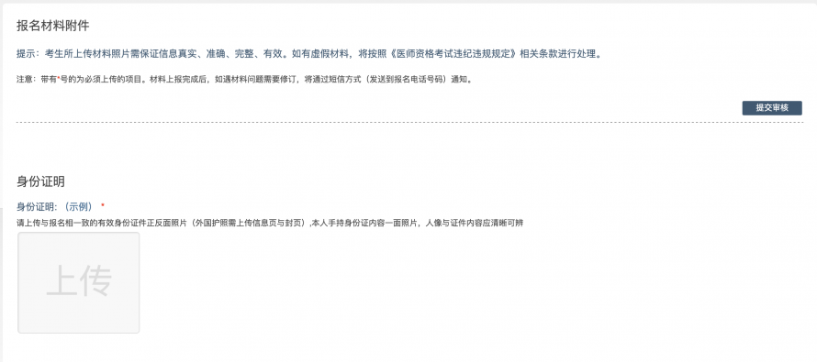
（一）开始上传
以身份证明上传为例，点击“示例”查看要求，再点“上传”按钮，进入上传图片界面，将个人已经准备好的图像文件上传。如下图：
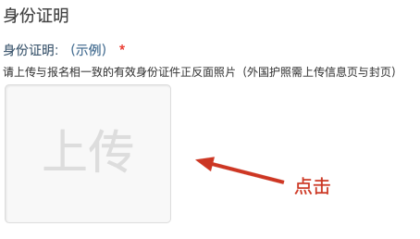
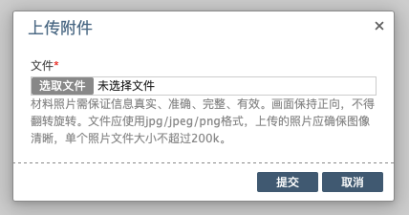
点击选取文件，即可进入图片选择界面，选择完成点击提交即可上传。
（二）上传的图片要求
材料照片需保证信息真实、准确、完整、有效。画面保持正向，不得翻转旋转。文件应使用jpg/jpeg/png格式，上传的照片应确保图像清晰，单个照片文件大小不超过200k。
在每一个图片上传界面都有上述提示，请考生认真阅读，并保证内容真实准确。
（三）同一种类材料可上传多个图片
如果同一种类材料需要上传多个图片的，在上传完第一个图片之后，继续点击后面的上传即可。
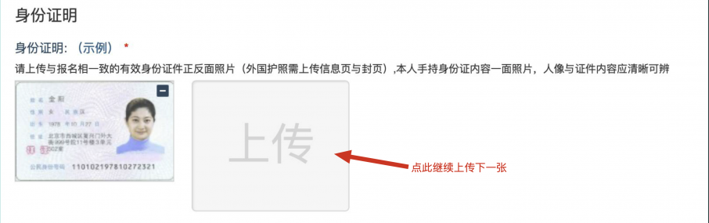
（四）删除并重新上传图片
如果图片上传错了或上传后变形、不清晰时，可以删除再重新上传，点击图片右上角的“－”减号按钮即可删除，如下图：
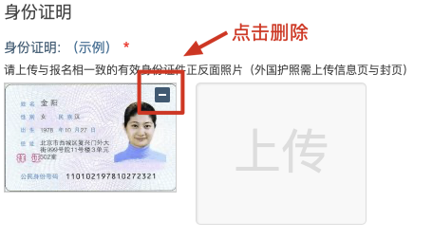

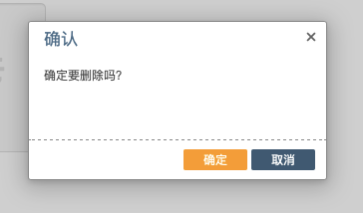
删除完成后，再次点击上传，上传新图片即可。
三、提交上传数据
考生根据自己的个人情况，按照考区的通知要求，将所需要的材料图片上传完成后，点击屏幕最右上方的“提交审核”按钮即完成材料的上传。
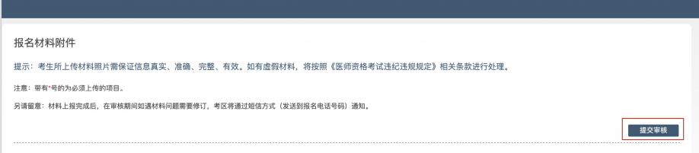
注意：提交后，考生界面会显示上报完成，内容已锁定的提示（锁定即无法自行修改上传材料），表示上传成功。如下图提示：
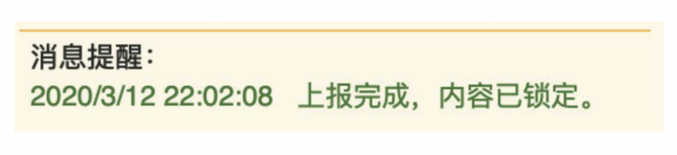

附件11
医师资格考试考生报名材料提交要求
一、考生报名流程
新报名考生在国家医学考试网考生服务端注册（www.nmec.org.cn）

历史考生直接登录、报名
（牢记用户名和密码）

在“考试报名”页面点击“上传相关材料”

上传相关证件、证明材料等原件彩色扫描件
（图片清晰且像素不高于200kb，支持多次登入重复上传）

打印《医师资格考试考生报名成功通知单》

完成网上报名

按照考点要求，参加现场审核

考点、考区审核通过后网上缴费
二、上传材料内容
1.本人有效身份证明原件。本人有效身份证件（须在报考有效期内）包括第二代居民身份证（第二代居民身份证过期的，可使用临时身份证报名，但需尽快完成换证）、军官证、警官证、文职干部、士兵（官）证、军队学员证；港澳台居民居住证或港、澳、台居民身份证（港、澳、台考生）、护照（外籍考生）。
2.毕业证书原件。非大陆学历考生还须提交教育部留学认证中心出具的《国外学历学位认证书》。
3.学位证书原件。全日制本科及以上学历必须提供。
4.其他学历证明材料。如教育部学历证书电子备案表、办学批文、招生花名册、跨省招生计划等其他学历佐证材料。
5.考生试用（或实习）机构出具的《医师资格考试试用期考核证明》，台、港、澳和外籍考生还须提交《台湾、香港、澳门居民参加国家医师资格考试实习申请审核表》或《外籍人员参加中国医师资格考试实习申请审核表》。
6.工作单位是医疗机构的，还须提交该机构《医疗机构执业许可证》副本复印件，并加盖医疗机构公章。
7.报考传统医学师承或确有专长类别医师资格考试的，还须在毕业证书一栏提交《传统医学师承出师证书》或《传统医学医术确有专长证书》。
8.执业助理医师申报执业医师考试的，还须提交执业助理医师《医师资格证书》、《医师执业证书》原件。《执业助理医师报考执业医师执业期考核证明》（如在执业注册过程中有变更记录，导致注册时间不满足报考年限的，须提供首次执业注册证明）。
9.应届毕业生须上传《应届医学专业毕业生医师资格考试报考承诺书》原件。
10.申请参加加试的考生需提交《2022年度医师资格考试短线医学专业加试申请表》加盖试用机构公章后原件上传。
11.军队现役考生须提供军队相关身份证明原件，同时出具团级以上政治部门审核同意报考的证明。
12.考点规定的其他材料。

附件12
2022年医师资格考试短线医学专业加试申请表
个人信息
姓 名 |  |  | 身份证号
工作单位 |  |  |  | 工作岗位
加试内容 | 院前急救□ 儿科□
考生承诺
- 本人自愿申请参加2022年医师资格考试短线医学专业加试。
- 本人获得医师资格后，限定在加试内容所对应岗位工作。
- 通过加试获得的医师资格不作为加试专业范围之外的注册、执业资格依据。
- 以上个人申报信息真实、准确、有效。
- 本人能够遵守以上承诺，如有违反，愿意承担由此而造成的一切后果。

考生签字：
日 期：
单位审核：  单位盖章：  负责人签字： |  | 考点审核：  考点盖章：  经手人签字： |  |  | 考区审核：  考区盖章：  经手人签字：

